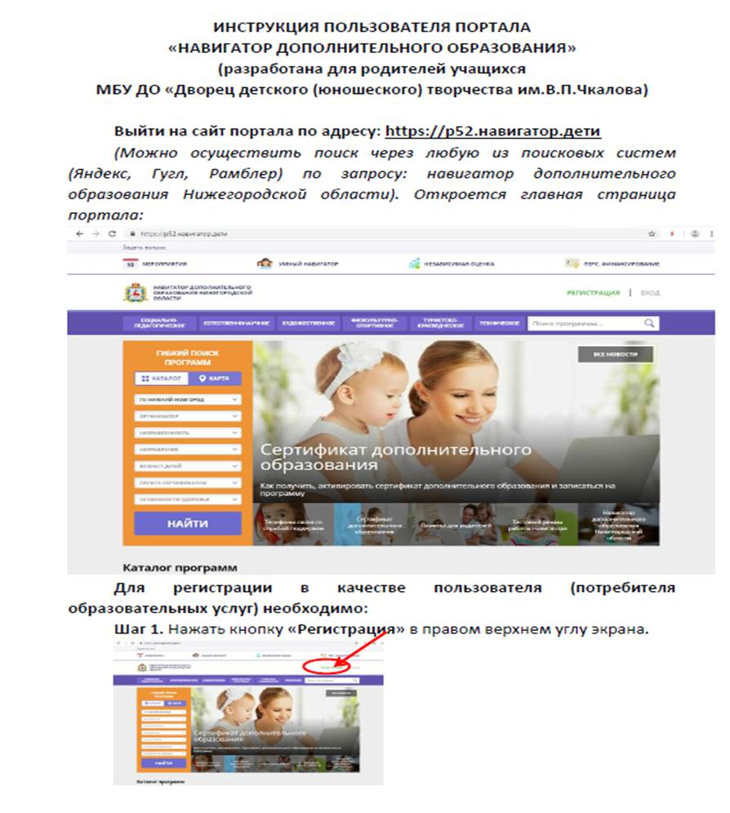

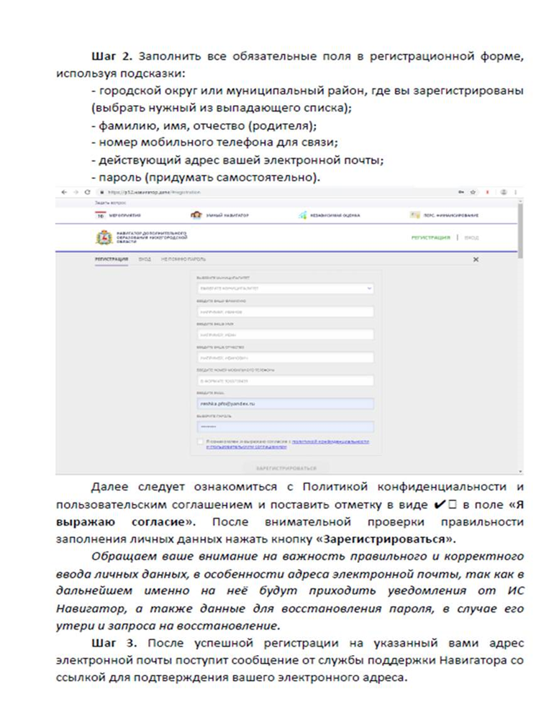

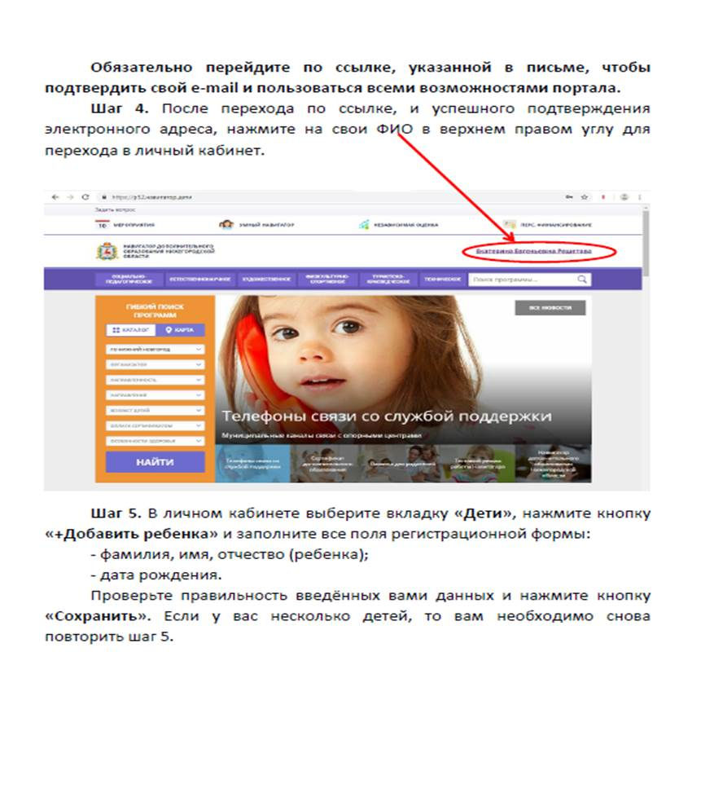

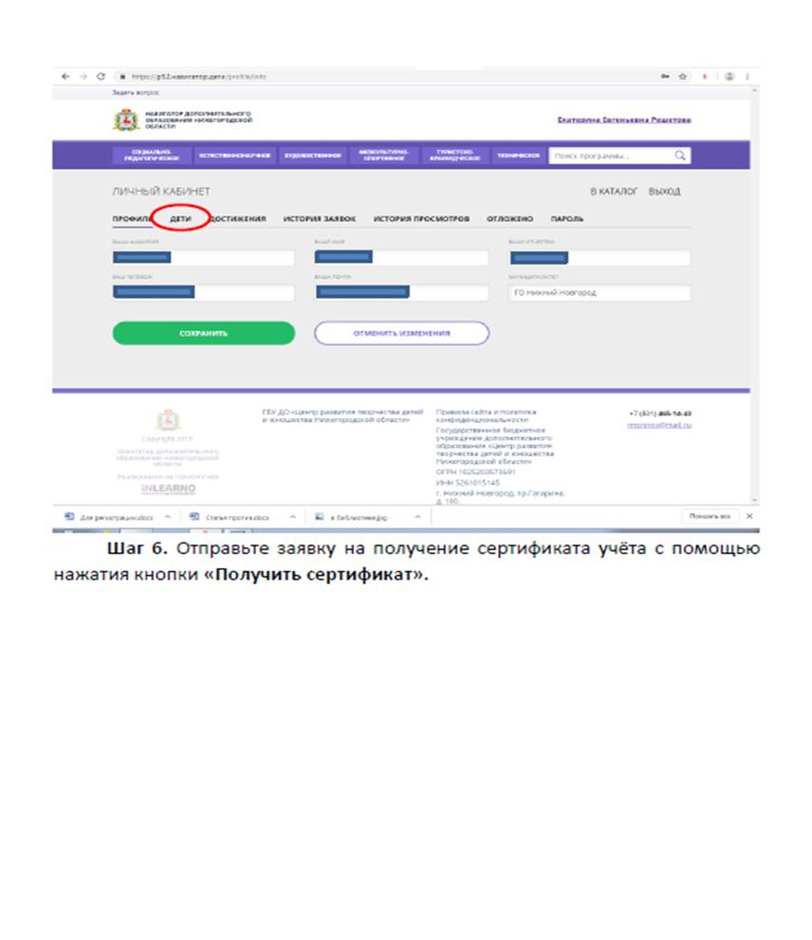

**РОДИТЕЛЯМ**

**НА ЗАМЕТКУ**

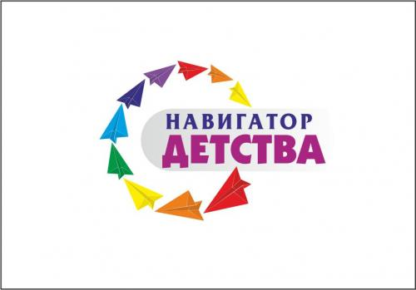

**ПАМЯТКА**

**ПО РЕГИСТРАЦИИ В НАВИГАТОРЕ**